PÅMELDING:
Tlf: 700 88227
E-post: myrvaagfysioterapi@tussa.com
Påmeldingsfrist: 30.03.13

Bindande påmelding ved betaling innan 30.03.13
Kontonummer: 3910.14.06222, Asbjørn Myklebust

Pris: 1600 kr inkl lunsj, kaffi, kaker og frukt.
Arrangør komité :
Fysioterapeutane i Herøy:
Paul Lillebø
Ann-Magritt M. Ytre-Hauge
Asbjørn Myklebust
Paul Kurt Nerland
Monica Leine Tokheim
Roger Kvalsvik
Øystein Nerland
Marthe Vike Hungnes
Kommune fysio: Christian Gjerde
Maria Nilsen
Ergoterapeut: Marie Bendal

Godkjent av Legeforeninga for 7
timar i vidare- og etterutdanninga
for spesialiteten allmennmedisin.

Bileter av Herøy er tekne av
Kristoffer Nærø Ytterland
www.meirenntusenord.com.
HOVUDVERK

Forelesarar:
Lege Mattias Linde
Fysioterapeut Emma Varkey

Dato: 19.04.13
Stad: Frikyrkja i Fosnavåg

Program for dagen
08.00 - 08.30 Registrering
08.30 - 09.30 Diagnose kriterier –Linde
09.30 - 10.00 Kaffe/ frukt
10.00 - 11.00 Klinisk bilde – Linde & Varkey
11.00 - 11.30 Farleg sekundær hovudverk/Raude flagg -Linde
11.30 - 12.00 Hovudverk av medikament overforbruk
-Linde
12.00 – 13.00 Lunsj
13.00 - 14.00 Forskning:
Fysisk trening og hovudverk – Varkey
Akupunktur og hovudverk –Linde
14.00 - 14.15 Kaffe og kaker
14.15 - 15.00 Adferdsterapi i behandling av
hovudverk -Varkey
15.00 - 15.45 Ikkje medikamentell behandling som
massasje, manipulasjon, mobilisering m.m
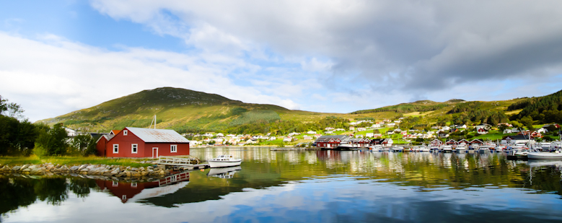

PRESENTASJON AV FORELESARAR:
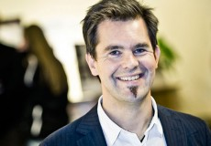
Mattias Linde

Mattias er utdanna nevrolog frå Sahlgrenska Universitetssykehuset i Göteborg, men har dei 3 siste åra jobba 20% som overlege på hodepinepoliklinikken ved St Olavs Universitetssjukehus i Trondheim. Han har doktoravhandling om kliniske aspekter av migrene, og har no publisert 70 vitenskapelige artiklar og bokkapitler. Mattias arbeider 80% som professor ved Nasjonalt Kompetansesenter ved Institutt for Nevromedisin, NTNU. Han er hovedveileder for tre norske forskerstudentar og medveileder for forskerstudentar i fleire andre land.

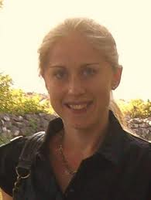
Emma Varkey
Emma er leg.sjukgymnast (fysioterapeut) og med. Dr.
No jobbar ho deltid med forskning på Gøteborgs universitet, inst. for neurovitenskap og fysiologi, og deltid klinikar på Kungelvs sjukgymnastik.
Ho har mongeårig erfaring med behandling av hovudverk. Både klinisk erfaring frå tida ho jobba saman med Mattias Linde på Cephalea Huvudverkscentrum, og forsknings erfaring etter å ha disputert på ei avhandling om å forebygge migrene.

